Scenariusz 4

TEMAT: Rozpoznawanie drogi z pierwszeństwem. Zasady pierwszeństwa przejazdu na skrzyżowaniach.

Cel zajęć:
Zapoznanie z definicją skrzyżowania równorzędnego, rozpoznawanie drogi
z pierwszeństwem i drogi podporządkowanej, oznakowanie skrzyżowań, poznanie zasad pierwszeństwa przejazdu przez skrzyżowania dróg równorzędnych.

Środki dydaktyczne:
plansze ze znakami drogowymi, plansze z różnymi rodzajami skrzyżowań

Metoda zajęć:
pogadanka

Przebieg zajęć:

1) Przypominamy dzieciom znaczenie wybranych znaków drogowych:

D-1 |  | Droga z pierwszeństwem | Oznacza początek lub kontynuację drogi z pierwszeństwem. Umieszczona pod znakiem D-1 tabliczka T-6a albo T-6b wskazuje odpowiednio rzeczywisty przebieg drogi z pierwszeństwem przez skrzyżowanie lub układ dróg podporządkowanych (gruba linia na tabliczkach oznacza drogę z pierwszeństwem).
D-2 |  | Koniec drogi z pierwszeństwem | Oznacza koniec drogi z pierwszeństwem.
A-5 |  | Skrzyżowanie dróg | Ostrzega o skrzyzowaniu dróg, na którym pierwszeństwo przejazdu nie jest określone znakami.
A-7 | 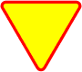 | Ustąp pierwszeństwa | Ostrzega o skrzyżowaniu z drogą z pierwszeństwem. Znak A-7 znajdujący się w obrębie skrzyżowania dotyczy tylko najbliższej jezdni, przed którą został umieszczony. Przepis stosuje się odpowiednio do znaku A-7 umieszczonego przed torowiskiem pojazdów szynowych lub w innych miejscach przecinania się kierunków ruchu. Umieszczona pod znakiem A-7 tabliczka T-6c lub T-6d wskazuje rzeczywisty przebieg drogi z pierwszeństwem przez skrzyżowanie. Gruba linia na tabliczkach oznacza drogę z pierwszeństwem.
B-20 |  | STOP | Oznacza:  1. zakaz wjazdu na skrzyżowanie bez zatrzymania się przed drogą z pierwszeństwem,  2. obowiązek ustąpienia pierwszeństwa kierującym poruszającym się tą drogą.  Zatrzymanie powinno nastąpić w wyznaczonym w tym celu miejscu, a w razie jego braku - w takim miejscu, w którym kierujący może upewnić się, że nie utrudni ruchu na drodze z pierwszeństwem.

(Źródło: http://www.v10.pl/prawo/znaki,drogowe,111.html)

2) Pokazujemy przykładowe skrzyżowania. Zadaniem uczniów jest wskazanie drogi
z pierwszeństwem przejazdu i drogi podporządkowanej.

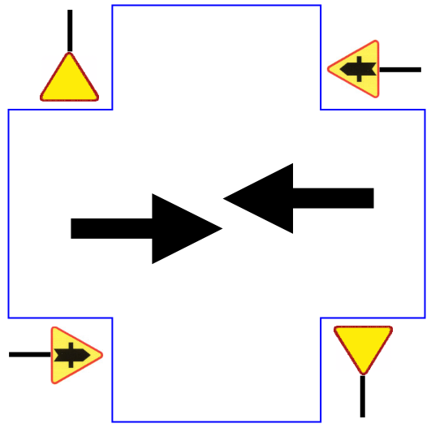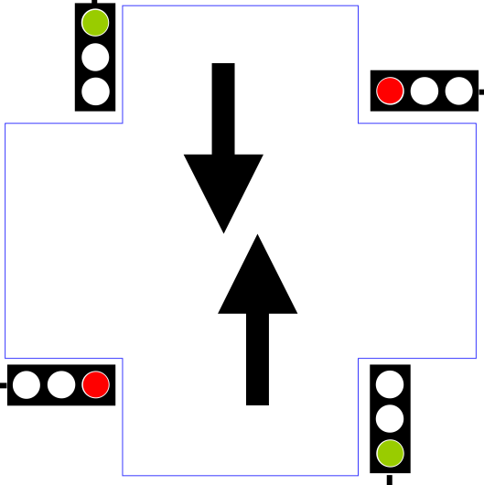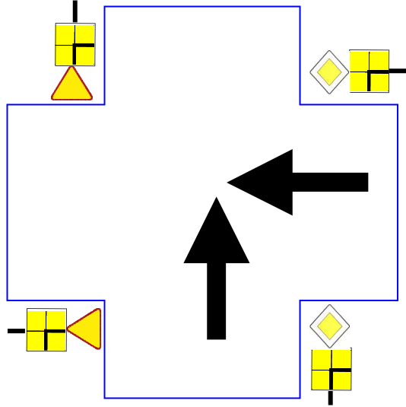

Źródło: Autor M. Skoczylas – wykonanie rysunku.

3) Omawiamy znaczenie tabliczek uzupełniających.

T-6a |  | Tabliczka wskazująca rzeczywisty przebieg drogi z pierwszeństwem przez skrzyżowanie (umieszczana na drodze z pierwszeństwem)
T-6c |  | Tabliczka wskazująca rzeczywisty przebieg drogi z pierwszeństwem przez skrzyżowanie (umieszczana na drodze podporządkowanej)

(Źródło: http://www.v10.pl/prawo/znaki,drogowe,111.html)

4) Następnie wyjaśniamy, co to jest skrzyżowanie dróg równorzędnych.

Skrzyżowanie równorzędne to takie, na którym obie drogi mają taką samą rangę. Nie ma drogi z pierwszeństwem i nie ma drogi podporządkowanej.

5) Omawiamy zasady pierwszeństwa przejazdu na skrzyżowaniu dróg równorzędnych:
- Ustępujemy pierwszeństwa pojazdom nadjeżdżającym z prawej strony
- Pierwszeństwo maja pojazdy szynowe, bez względu na to, z której strony nadjeżdżają
- Pierwszeństwo mają pojazdy uprzywilejowane
- Pojazdy skręcające w lewo muszą ustąpić pierwszeństwa pojazdom jadącym z przeciwka na wprost lub skręcającym w prawo

6) Analiza sytuacji na skrzyżowaniach równorzędnych:

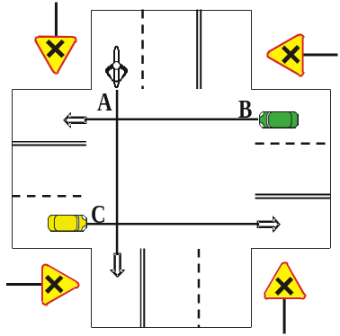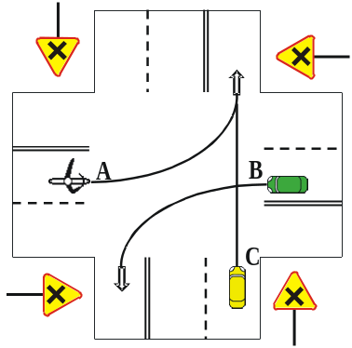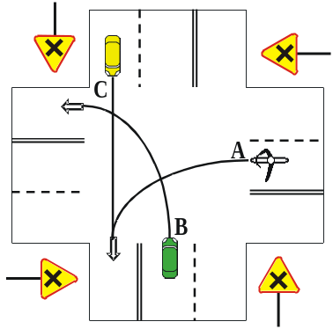

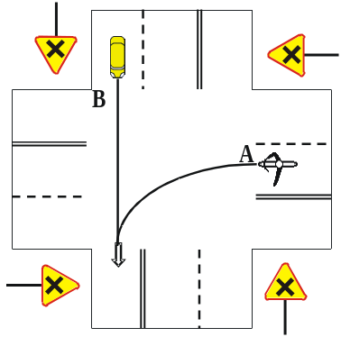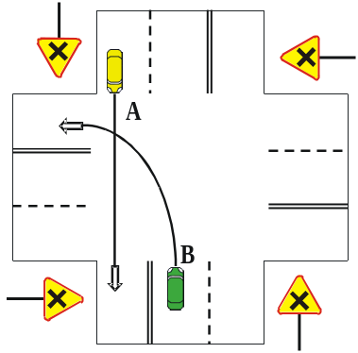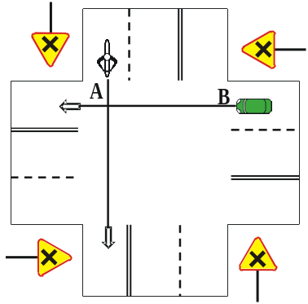

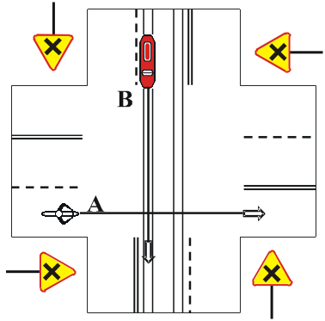

Źródło: Autor – M. Skoczylas – wykonanie rysunków.

